**Кикило Елена Никиперова (Kikiłowna Elena)**

14 февраля 1787 г – крещение (НИАБ 136-13-894, лист 1, №5/1787-р (ориг)), (РГИА 823-2-18, лист 233, №6/1787-р (коп))

**НИАБ 136-13-894:** Лист 1. **Метрическая запись №5/1787-р (ориг).**

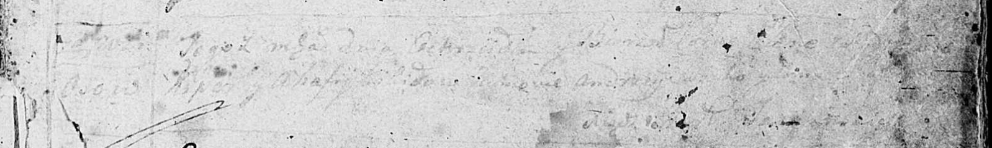

Дедиловичская Покровская церковь. [14 февраля] 1787 года. Метрическая запись о крещении.

Kikiłowna [Elena] – дочь родителей с деревни Осово.

Kikiło [Nikiper] – отец.

Kikiłowa Ahafia– мать.

Suszko Andrzej – кум.

[Skakunicha Anna] – кума.

Jazgunowicz Antoniusz– ксёндз.

**РГИА 823-2-18:** Лист 233. **Метрическая запись №6/1787-р (коп).**

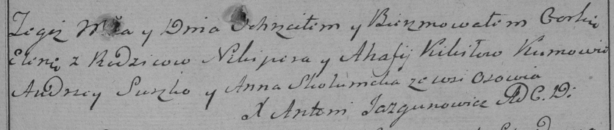

Дедиловичская Покровская церковь. 14 февраля 1787 года. Метрическая запись о крещении.

Kikiłowna Elena – дочь родителей с деревни Осово.

Kikiło Nikiper – отец.

Kikiłowa Ahafija – мать.

Suszko Andrzey– кум.

Skakunicha Anna- кума.

Jazgunowicz Antoni– ксёндз.